Nota de Prensa

congatec amplía su gama de módulos Computer-on-Modules COM-HPC con procesador Intel Core de 13ª Generación para incluir variantes de gama alta con zócalo LGA

El impulso definitivo al rendimiento que las aplicaciones edge consolidadas estaban esperando

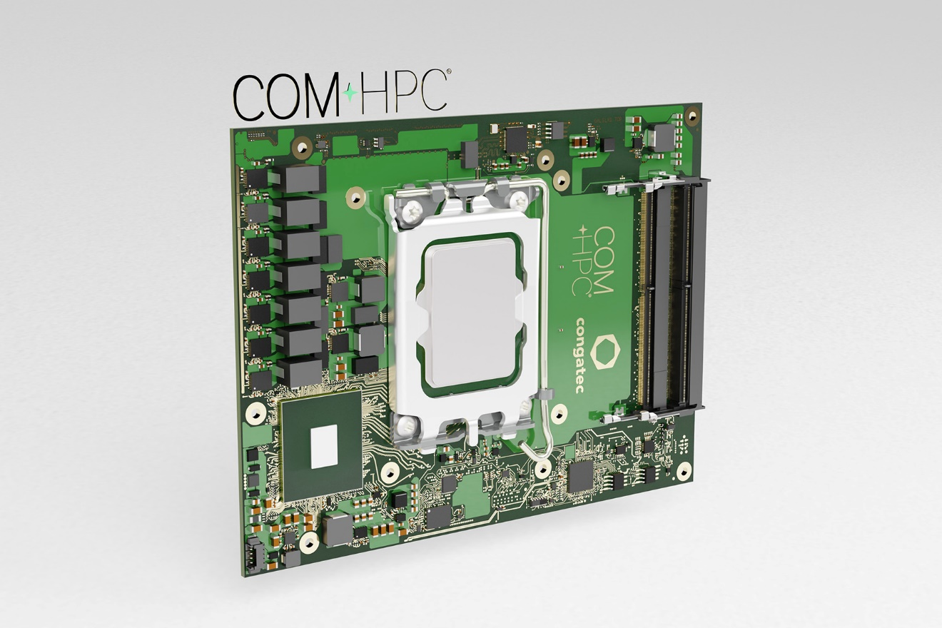

Deggendorf, Alemania, 19 de enero de 2023 * * * congatec - proveedor líder de tecnología de sistemas embebidos y edge computing - anuncia la disponibilidad de nuevos módulos COM (Computer-on-Modules) COM-HPC Client basados en variantes de procesador de gama alta de la 13ª Generación de procesadores Intel Core. El lanzamiento amplía la gama, ya disponible, de módulos COM-HPC de altas prestaciones con procesadores soldados para incluir las variantes con socket aún más potentes de esta generación de procesadores. Los nuevos módulos COM conga-HPC/cRLS en formato COM-HPC Tamaño C (120x160mm) se dirigen a áreas de aplicación que requieren un rendimiento multinúcleo y multihilo especialmente sobresaliente, grandes cachés y enormes capacidades de memoria combinadas con un gran ancho de banda y una avanzada tecnología de E/S. Los mercados a los que se dirigen son aplicaciones industriales, médicas y de vanguardia ávidas de rendimiento que utilizan inteligencia artificial (IA) y aprendizaje automático (ML), así como todo tipo de soluciones de sistemas embebidos y de vanguardia con requisitos de consolidación de cargas de trabajo para las que congatec también soporta tecnologías de hipervisor en tiempo real de Real-Time Systems.
"Con actualmente hasta 8 núcleos de rendimiento en paralelo a 16 núcleos eficientes, las variantes con socket de los procesadores Intel Core de 13ª generación potencian nuestros módulos COM HPC para ofrecer aún más opciones para hacer que el edge computing tenga más rendimiento y sea más a través de la consolidación de cargas de trabajo", explica Jürgen Jungbauer, Senior Product Line Manager de congatec. Los sistemas conectados al IoT tienen muchas tareas que procesar en paralelo, y si los OEM no quieren realizar esta conectividad a través de sistemas adaptativos, necesitan integrar máquinas virtuales en sus soluciones. Cuantos más núcleos proporcione un módulo COM, más fácil resultará.

Principales características mejoradas
La mejora más notable de los procesadores Intel Core de 13ª generación con zócalo es el aumento de hasta un 34 % en el rendimiento multihilo y de hasta un 4 % en el rendimiento monohilo[1], así como un impresionante 25 % más de rendimiento en la inferencia de clasificación de imágenes[1], en comparación con los procesadores Intel Core de 12ª generación. La compatibilidad añadida con DDR5-5600 y el aumento de la caché L2 y L3 en determinadas variantes contribuyen a un rendimiento multihilo aún más extraordinario. Las mejoras en los núcleos de cálculo de esta arquitectura híbrida de alto rendimiento, que actualmente proporciona hasta 8 núcleos de Rendimiento y 16 núcleos Eficientes, se complementan con un ancho de banda USB3.2 Gen 2x2 mejorado de hasta 20 Gigabit por segundo en los nuevos módulos congatec COM-HPC Size C.
El nuevo módulo COM conga-HPC/cRLS en formato COM-HPC Size C estará disponible en las siguientes variantes:
Procesador |  | Núcleos/  (P + E) |  | Max. Turbo  Frec. [GHz]  Núcleos-P /Núcleos-E |  | Base Frec. [GHz]  Núcleos-P / Núcleos-E |  | Hilos |  | Unidades  De ejecución GPU |  | Potencia de base CPU [W]
Intel Core i9-13900E |  | 24 (8+16) |  | 5.2 / 4.0 |  | 1.8 / 1.3 |  | 32 |  | 32 |  | 65
Intel Core i7-13700E |  | 16 (8+8) |  | 5.1 / 3.9 |  | 1.9 / 1.3 |  | 24 |  | 32 |  | 65
Intel Core i5-13400E |  | 10 (6+4) |  | 4.6 / 3.3 |  | 2.4 / 1.5 |  | 16 |  | 32 |  | 65
Intel Core i3-13100E |  | 4 (4+0) |  | 4.4 / - |  | 3.3 / - |  | 8 |  | 24 |  | 65

Los ingenieros de aplicaciones pueden desplegar los nuevos módulos COM-HPC sobre la placa Micro-ATX Application Carrier Board de congatec (conga-HPC/mATX) para módulos COM-HPC de tipo Client para capitalizar instantáneamente todos los beneficios y mejoras de estos nuevos módulos en combinación con la conectividad ultrarrápida PCIe.
Para más información sobre el nuevo módulo COM conga-HPC/cRLS en factor de forma COM-HPC Size C, sus soluciones de refrigeración a medida, y los servicios de implementación de congatec, por favor visite: https://www.congatec.com/en/products/com-hpc/conga-hpccrls/

Para más información sobre las soluciones embebidas y edge computing basadas en procesadores Intel Core de 13ª generación de congatec, visite: https://www.congatec.com/en/technologies/13th-gen-intel-core-computer-on-modules/

* * *

Sobre congatec
congatec es una empresa de tecnología de rápido crecimiento que se centra en productos informáticos embebidos y edge. Los módulos informáticos de alto rendimiento se utilizan en una amplia gama de aplicaciones y dispositivos en automatización industrial, tecnología médica, transporte, telecomunicaciones y muchas otros verticales. Respaldado por el accionista controlador DBAG Fund VIII, un fondo del mercado medio alemán que se enfoca en negocios industriales en crecimiento, congatec tiene la experiencia en financiación, fusiones y adquisiciones para aprovechar estas oportunidades de mercado en expansión. congatec es el líder del mercado global en el segmento de módulos COM con una excelente base de clientes desde nuevas empresas hasta compañías internacionales de primera línea. Más información disponible en nuestra web www.congatec.com o via LinkedIn, Twitter y YouTube.

Texto y foto también disponible online en: https://www.congatec.com/es/congatec/notas-de-prensa.html

Intel, el logotipo de Intel y otras marcas de Intel son marcas comerciales de Intel Corporation o sus filiales..

Contacto con los lectores:
congatec
Telefon: +49-991-2700-0
info@congatec.com
www.congatec.com

Contacto con la prensa congatec:
congatec
Christof Wilde
Telefon: +49-991-2700-2822
christof.wilde@congatec.com

Contacto con la prensa Agencia:
SAMS Network
Michael Hennen
Telefon: +49-2405-4526720
congatec@sams-network.com
www.sams-network.com

Envíe los talonarios de vales a:
SAMS Network
Sales And Management Services
Michael Hennen
Zechenstraße 29
52146 Würselen
Germany

Envíe los enlaces de las publicaciones en línea a:
office@sams-network.com

